Георги Филев F104081

2020 Структури данни

Домашно 8А.

1. Като използвате означенията от графичното изображение долу, напишете примерна последователност от оператори и означете графично какво прави всеки от операторите при нарастване на нареден линеен списък.

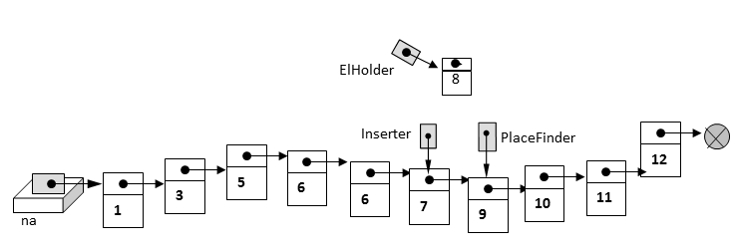

|  |  |  |
| --- | --- | --- |
| последователност на действията | ***Примерен програмен текст*** | ***графична изображение*** |
| ***typedef struct Element*po*** | typedef struct Element *po; |  |
| ***struct*** Element { | struct Element{ |  |
| ***int*** Data; po Next; | po Next; |  |
| }; | int data; |  |
| ***void*** ***main***() | void main(){ |  |
| {po na; po p; ?;?;? | po na = NULL, p ,contr ; |  |
| **na = NULL;** | int x; |  |
| **while (потребителят иска да въведе още данни)** | cin>>x; | създаваме нов елемент |
|  | p = New Element; |  |
| **? = new Еlement;** | p->data =x; | и въвеждаме стойност на елемент с указател р ,който ще търсим(ще търсим първия по-голям елемент от него) |
| **вход от клавиатура** | p->next = na; | na е елемента към който сочи p (следващия) |
| **?->data = входа от клавиатура** |  |  |
| **If (това и/или онова е вярно)** | if(na ==NULL || na->data >=x){ | ако na е нищо или елемента е по голям или равен на търсеното число то този елемент става na |
| ? | na = p;  } |  |
| **?->next = na;** | else{ |  |
| **na = ?;** | do{contr = p->next | Прави p да сочи към контролора |
| ***иначе*** | p->next = p->next->next; | и указателя на елемента който сочи следващия елемент (p ->next) сочи р    contr->next p->next p->next->next |
| **? = na; ?=na:** | } |  |
| ***Обхождане за намиране на място за вмъкване*** | while(p->next !=NULL && p->next->data<x); | спира докато следващия елемент не е нищо или на търсената позиция контролора става следащия елемент |
|  | contr->next = p; |  |
|  | } |  |
| ***край на обхождането*** | } |  |
| ***Вмъкване:*** |  |  |
| ***? = ?*** |  |  |
| ***? = ?*** |  |  |
| ***Край на* while (потребителят иска да въведе още данни)** |  |  |
| ***Край*** |  |  |

1. Като проследите схемата и означенията от графичните изображения долу, попълнете операторите, отбелязани с „??“ в схемата за нарастване на линеен динамичен списък (реализиран с указатели) като опашка.

*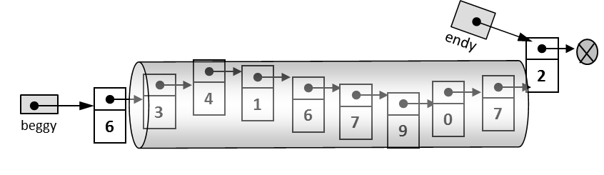Схема, удобна за директно попълване е дадена на последния слайд от анимацията за опашка. Можете да попълните там и да копирате отговора си в домашното.*

1. А. Запишете дефиницията за ИБД с n възела и Б. нарисувайте ИБД с толкова възли, колкото е сумата от последните две цифри на факултетния ви номер (взети като числа). Ака тя се получи по-малка от 6, работете с 6.

Идеално Балансирано Дърво е когато или няма никого или има един възъл на когото има две идеално балансирани дървета. Лява част n /2 , дясна част n- n/2 -1

F104081

1

/ \

1 1

/ \ / \

1 1 1 1

/ /

1 1

ДОМАШНОТО СЕ ПРЕДАВА С ТОЧКИТЕ НА ЗАДАНИЕТО!